需要实现的功能：

1 能上传文件(该功能暂时废除)

1.1 实现工具：前端:jquery上传组件，后端：svnkit

1.2实现步骤: 1 检查用户是否具有本目录下的权限

2 判断是否有重名文件

3 无重名文件便上传，有则在其后加序号上传。

2能查看有权限的目录

2.1 指远程查看svn服务器上有权限的目录。（仅查看服务器端的目录，格式可参考github）

2.2 实现工作：svnkit

2.2实现步骤：1 直接调用svnkit显示目录内容.

2 如果显示的目录数量>10，则只显示10个，其他的目录暂时存在collection中。

3 对于属性为文件夹的，提供链接。属性为文件的，则不提供链接。

4 当点击链接时，则进入文件夹，显示该文件夹的内容，后转至第二步。

5 如果文件夹中无文件，则终止。

1 在文件列表上方显示文件夹的地址如(Master/项目名/文件夹/)

2 当点击Master或项目名或文件夹可返回所在层次。

3能下载有权限的目录

3.1 实现工具：svnkit，j2ee

3.1 下载过程：1点击想下载的项目目录整个打包称zip压缩文件下载。

4查找文件功能

4.1实现功能：可通过一个界面在不同的项目内查找文件名部分或全部匹配的文件或文件夹

4.2 可能的实现工具:apache lucene3(?), svnkit

4.3 实现步骤：1 当输入文字时，搜索该项目下的文件名模糊匹配的文件或文件夹。

(搜索过程的实现可能比较复杂)http://svn-search.sourceforge.net/

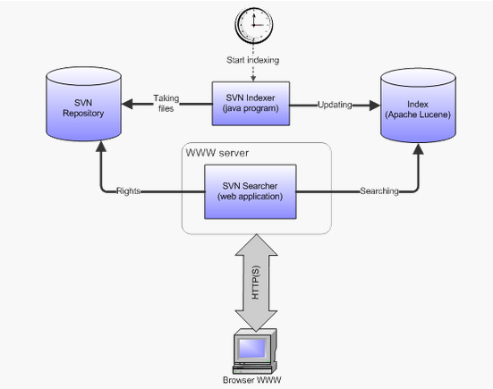

5 开启项目顶层目录并赋予相关人员权限

5.1 当项目合同签订后，建立顶层目录，并设置相关开发、测试、主管、项目经理的权限。

5.2 实现工具:svnkit（建立文件夹），python(设置权限?) <http://blog.chinaunix.net/uid-25525723-id-363023.html>

5.3 实现步骤：1点击网页上的建立目录按钮

2 调用svnkit中的editor(?)建立项目文件夹及其下的(仅拥有操作repository级别的角色可建立，其他人无权建立)。

3 建立11个文件夹（项目计划，用户需求等）

4 设置所有文件夹的权限（python? Hook? Java?）

6可能的实现工具

6.1 前台:jsp,js,jquery,html5,css3

6.2 后台:spring,spring on boot, spring mvc, apache lucene, svnkit,python（可能？）

6.3 可能的实现过程：1 后台可实验利用svnkit